

**Kinderkrippe Neutillmitsch**

Rohrbacherweg 16, 8434 Neutillmitsch Tel. 03452/83591-810

Email: [kinderkrippe-neutillmitsch@tillmitsch.gv.at](mailto:kinderkrippe-neutillmitsch@tillmitsch.gv.at)

**PÄDAGOGISCHE KONZEPTION**

Inhalt

Vorwort 3

Vorwort des Bürgermeisters 3

Vorwort des Kinderkrippenteams 4

Allgemeine Informationen 5

Ferienregelung 5

Öffnungszeiten: 5

Kontaktdaten 5

Aufnahmemodalitäten 6

Kosten 6

Verpflegung 6

Wir stellen uns vor 7

UNSER TEAM 7

Unsere Werte 9

Pädagogische Orientierung 10

Unser Bild vom Kind 10

Unsere Prinzipien 11

Pädagogische Qualität 12

Bildungsbereiche 12

Beobachtung und Dokumentation 13

Unsere Strukturen 14

Unser Tagesablauf 14

Unsere Eingewöhnung 15

Regelung bei Krankheitsfall 15

Regelung bei Krankheitsfall 16

Feste 16

Ausflüge 16

Quellenverzeichnis 17

# Vorwort

## Vorwort des Bürgermeisters

*„Was man als Kind geliebt hat, bleibt im Besitz des Herzens bis ins hohe Alter.“ (Khalil Gibran)*

Wenn Sie diese Zeilen lesen, stehen sie wahrscheinlich vor der Entscheidung, Ihr Kind zum ersten Mal aus Ihrer Obhut zu entlassen und unserem Kinderkrippenteam für einige Stunden anzuvertrauen.

Dieser Schritt ist gewiss kein leichter, jedoch bin ich davon überzeugt, dass wir in der Gemeinde Tillmitsch, gemeinsam mit unserem hochmotivierten und kompetenten Team an PädagogInnen und BetreuerInnen die besten Voraussetzungen dafür geschaffen haben.

Durch die laufende Veränderung unserer Gesellschaft und die zunehmende Erwerbstätigkeit der Eltern kommt unseren Kinderbetreuungseinrichtungen eine immer größere Bedeutung zu. Diesen Umstand haben wir, neben den Erziehungs- und Lernmethoden, auch mit der laufenden Erweiterung und Adaptierung unseres Hauses sowie der Anpassung der Aufnahmekriterien und der Öffnungszeiten Rechnung getragen.

Unser Grundsatz ist stets, dass sich unsere Kinder, deren Eltern und Erziehungsberechtigte und unsere Mitarbeiter in der Kinderkrippe wohlfühlen.

Diese Konzeption ist Grundlage und Leitlinie für die pädagogische Arbeit in unserer Bildungseinrichtung während einer besonders wichtigen Entwicklungsphase Ihres Kindes. So kann es Erfahrungen mit gleichaltrigen, jüngeren und älteren Kindern in der Gruppe sammeln und Werte des Zusammenlebens wie Freundschaft, Toleranz, Hilfsbereitschaft spielerisch erfahren und zu seiner individuellen Persönlichkeit heranwachen.

Unser engagiertes Team ist Garant dafür, dass das pädagogische Konzept entsprechend umgesetzt wird, die ambitionierten Ziele mit Einfühlungsvermögen und Kompetenz erreicht werden und den Eltern und Erziehungsberechtigten stets ein offenes Ohr für Gespräche geboten wird.

Herzlichst, Bürgermeister

Walter Novak



## Vorwort des Kinderkrippenteams

*„Das Gras wächst nicht schneller, wenn du an ihm ziehst! Es wächst in seinem Tempo! Jede Entwicklung braucht seine Zeit!“ (afrikanisches Sprichwort)*

Der Bildungsrahmenplan skizziert ein Bild vom Kind als kompetentes Individuum, dass als Ko-Konstrukteur seiner Entwicklung handelt.

Kinder haben genauso wie Erwachsene umfangreiche Rechte:

* Fürsorge
* Zugehörigkeit
* Gleichheit
* Meinungsfreiheit
* Spiel- und Freizeit

Wir sehen uns als familienergänzende Bildungseinrichtung und damit beauftragt, jedes einzelne Kind individuell zu fördern. Wir wollen die Kinder auf dem Weg zu selbstbestimmten, fantasievollen, kreativen und lösungsorientiert denkenden Menschen begleiten und dabei unterstützen.

Unsere Kinderkrippe soll ein Ort der Freude und Gemeinschaft sein und den Kindern Raum und Platz bieten, für individuelle, kindliche Entfaltung und für persönliches Wachstum.

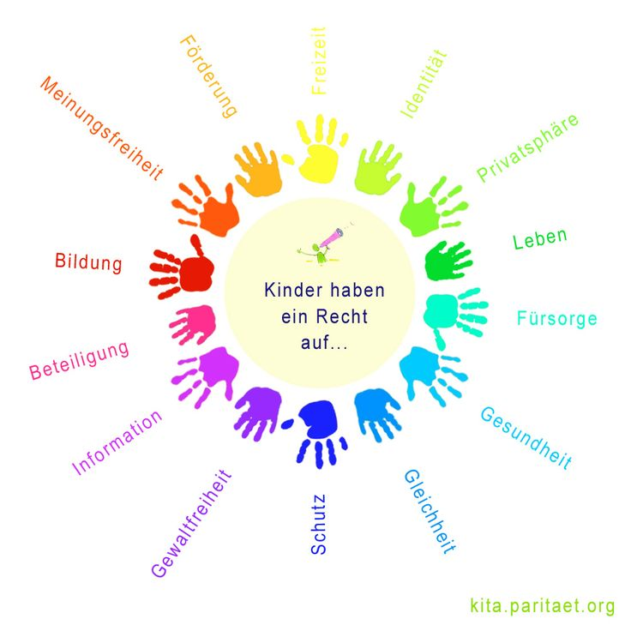

„Kinder sind Reisende, die nach dem Weg fragen. Wir wollen ihnen gute Begleiter sein!“

# Allgemeine Informationen

## Ferienregelung

Die Kinderkrippe wird als Jahresbetrieb geführt und orientiert sich an der Ferienregelung der Pflichtschulen. Das heißt in den Weihnachts- und Osterferien ist die Einrichtung geschlossen. Ebenso geschlossen sind die beiden Freitage nach Christi Himmelfahrt und nach Fronleichnam. Semesterferien und restliche Fenstertage sind nach Erhebung des Bedarfs, mit einer Gruppe, geöffnet.

Während der Sommerferien bieten wir eine Betreuungsmöglichkeit, im Haupthaus in Tillmitsch, in den ersten sechs Wochen an. Für diesen Betreuungszeitraum gibt es seitens der Gemeinde eine gesonderte Verrechnung.

## Öffnungszeiten:

Ganztagesgruppe: Mo-Fr 7:00 – 17:00 Uhr

(Die Öffnungszeiten der Nachmittagsbetreuung richten sich nach dem tatsächlichen Bedarf.)

Die gesetzlichen Richtlinien sehen vor, dass Halbtageskinder bis zu 6 Stunden und Ganztageskinder bis zu 10 Stunden in einer Betreuungseinrichtung anwesend sein dürfen.

## 

Man darf nicht verlernen, die Welt mit den Augen eines Kindes zu sehen

## 

## Kontaktdaten

Kinderkrippe Neutillmitsch

Rohrbacherweg 16, 8434 Neutillmitsch

Tel: 03452/83591-810

E-mail: kinderkrippe -neutillmitsch@tillmitsch.gv.at

## Aufnahmemodalitäten

## 

Die Aufnahme Ihres Kindes erfolgt mittels Anmeldung im Haus. Kriterien dafür sind:

* Hauptwohnsitz in Tillmitsch
* Mindestalter von 12 Monaten
* Berufstätigkeit beider Elternteile/ Erziehungsberechtigte

## Kosten

## 

Halbtag bis 13 Uhr: 175€ monatlich

Ganztag bis 15 Uhr: 215€ monatlich

Ganztag bis 17 Uhr: 255€ monatlich

Die Abrechnung des Krippenbeitrages erfolgt monatlich über die Gemeinde.

**Ummeldungen sind immer nur am Monatsanfang möglich!**

Jausenbeitrag: 5 € /Woche

Kinder müssen mit den Erwachsenen viel Geduld haben

## 

## Verpflegung

Das Mittagsmenü steht unseren Ganztageskindern zur Verfügung und wird im ortsansässigen Betreuungsheim täglich frisch zubereitet.

Die Kosten dafür betragen 3,50 Euro und werden von der Gemeinde, gemeinsam mit dem Monatsbeitrag, in Rechnung gestellt.

Die Vormittagsjause wird täglich frisch im Haus zubereitet. Wir legen besonderen Wert auf eine gesunde Jause aus regionalen Produkten.

# Wir stellen uns vor

## UNSER TEAM

## 

**Rita Schögler** 07:00-15:00

(Assistentin)

**Sabine Baumann** 07:00-13:00

(Betreuerin)

**Diane Wölfling**  07:00-13:00

(Leiterin der Krippe und gruppenführende Pädagogin der HT-Gruppe am Vormittag)

## 

## 

12:00-17:00

(Pädagogin am Nachmittag)

## 

## 8

**Anneliese Happer**

(Raumpflegerin)

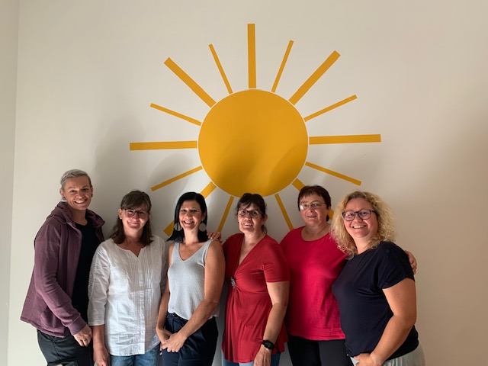

## Unsere Werte

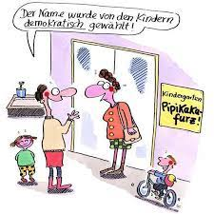

**Selbstbestimmung**

Freiheit ist ein Zustand bei dem ein Individuum ohne jeglichen äußeren und inneren Zwang zwischen mehreren Optionen selbstbestimmt entscheiden kann.

**Partizipation**

Entwicklungsangemessene Beteiligung der Kinder an allen Angelegenheiten die sie betreffen.

**Achtsamkeit**

Achtung meint Wertschätzung und Anerkennung und kann einer Person oder der Umwelt entgegen gebracht werden.

**Einzigartigkeit**

Jedes Kind ist einmalig – ein Unikat! Wir wollen Kinder in der Entfaltung ihrer Individualität, so gut wie es uns möglich ist, unterstützen.

# Pädagogische Orientierung

Unbekannt

## Unser Bild vom Kind

Jedes Kind ist von Beginn an eine einzigartige und kompetente Persönlichkeit. Es möchte geliebt und bestätigt werden und neugierig die Welt und sich selbst entdecken. Dabei hat es das Bedürfnis, seinen eigenen Weg zu finden und zu gestalten.

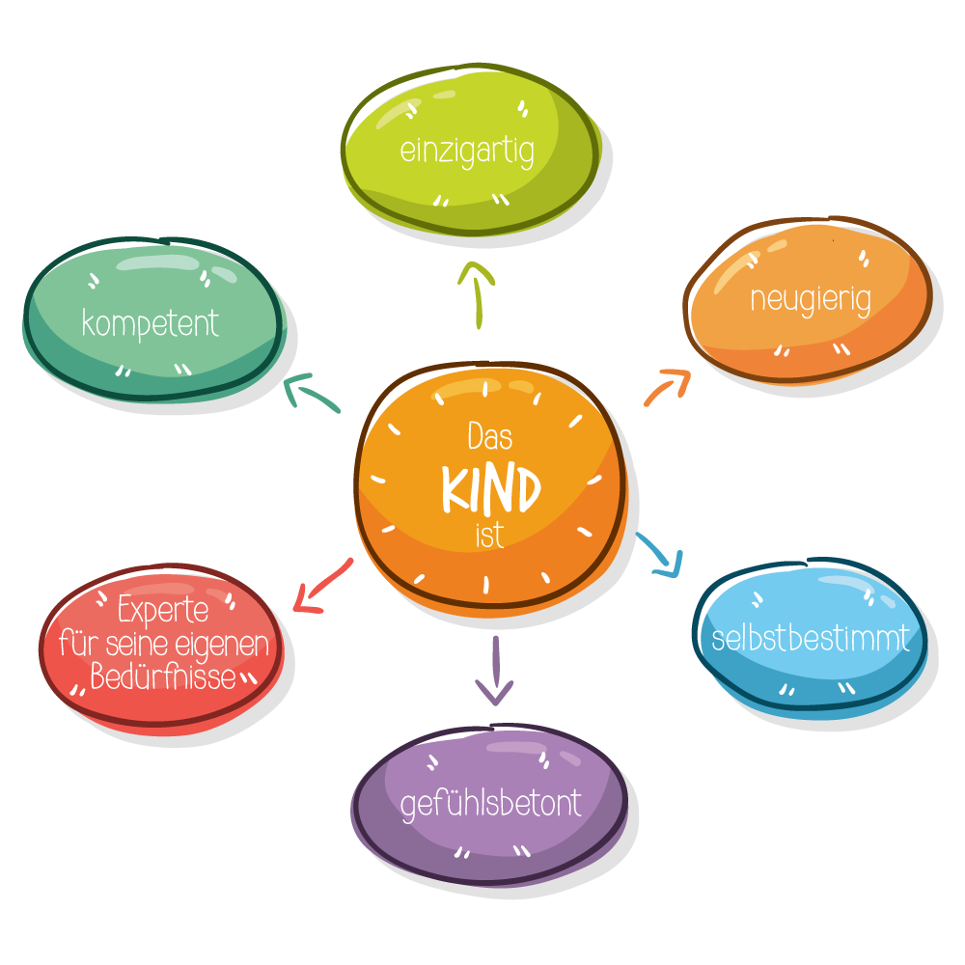

Nestwärme schenken – Flügel wachsen lassen

## Unsere Prinzipien

Empowerment – Wir trauen den Kindern viel zu, ermutigen und stärken sie in ihrem Tun.

Inklusion – Bei uns sind Familien unterschiedlichster Herkunft und Kultur herzlich willkommen.

Differenzierung – Wir berücksichtigen die Bedürfnisse und Interessen der Kinder und versuchen durch eine entsprechende Gestaltung verschiedene Lernprozesse anzuregen.

Lebensweltorientierung – Wir orientieren uns an der Lebens- und Erfahrungswelt der Kinder, sodass bereits Bekanntes mit Neuem verknüpft werden kann.

Sachrichtigkeit – Eine entwicklungsmäßige Aufbereitung und die Sachrichtigkeit von Inhalten ist ein wichtiger Faktor unserer Arbeit.

Partizipation – Partizipation bedeutet, dass wir Entscheidungen, Äußerungen und Anliegen der Kinder ernstnehmen.

Ganzheitlichkeit/ Lernen mit allen Sinnen – Unsere Bildungsangebote sprechen die Gesamtpersönlichkeit des Kindes an.

Diversität – Die Begegnung mit Verschiedenartigkeit mit Sprache, Kultur, Geschlecht, Fähigkeit, … usw ist eine schöne Herausforderung unseres Tätigkeitsfeldes.

Individualisierung – Wir planen individuelle Impulse, die dem Entwicklungsstand, dem Lerntempo und dem Interesse des Kindes entsprechen.

Geschlechtssensibilität – Unabhängig des Geschlechtes wollen wir jedes Kind bei der Entwicklung seiner Persönlichkeit unterstützen.

Unbekannt

Kinder die nichts dürfen, werden zu Erwachsenen, die nichts können

## 

# Pädagogische Qualität

Unser Team ist ständig im Prozess der Weiterentwicklung. Seitens Kinderbetreuungsgesetztes sind wir ebenso verpflichtet, pädagogische Fortbildungen zu besuchen.

Um im Team immer am gemeinsamen fachlichen Austausch zu bleiben und unsere gemeinsamen Schwerpunkte und Werte zu planen, finden monatliche Teamsitzungen statt.

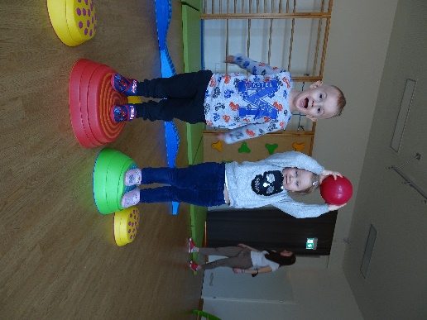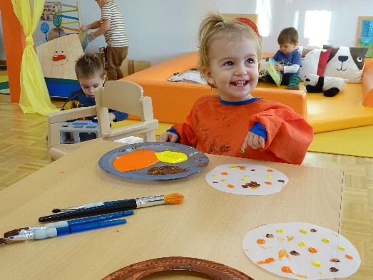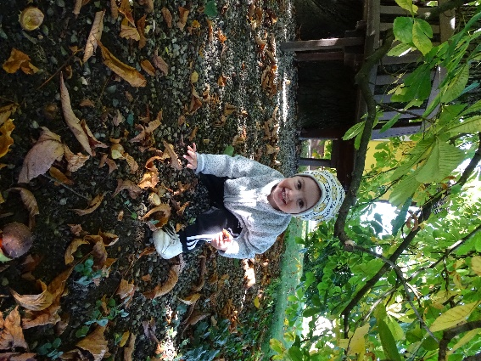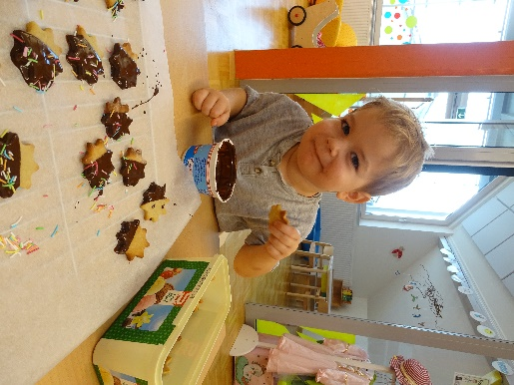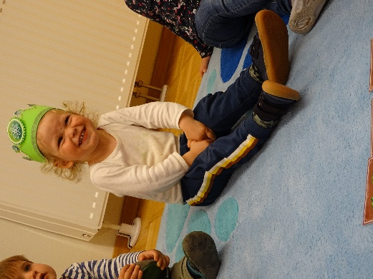

Manchmal nehmen die kleinsten Dinge, den größten Platz in unserem Herzen ein

## Bildungsbereiche

Folgende 6 Bildungsbereiche unterstützen die Planung und Reflexion der individuellen Bildungsarbeit und machen die Breite und Vielfalt pädagogischer Praxis sichtbar.

* Sprache und Kommunikation
* Emotionen und soziale Beziehungen
* Ästhetik und Gestaltung
* Natur und Technik
* Bewegung und Gesundheit
* Ethik und Gesellschaft

## Beobachtung und Dokumentation

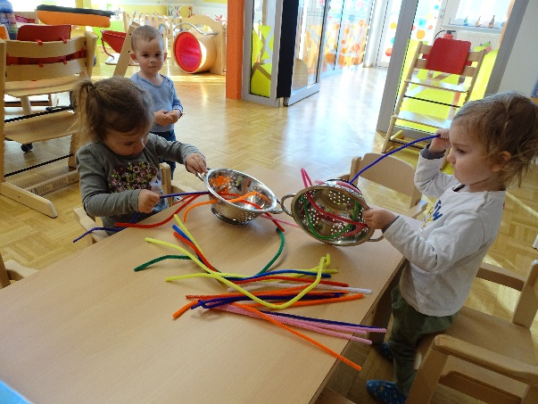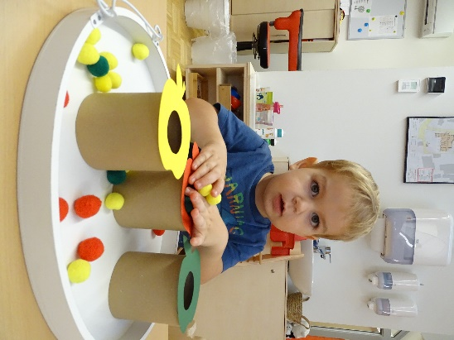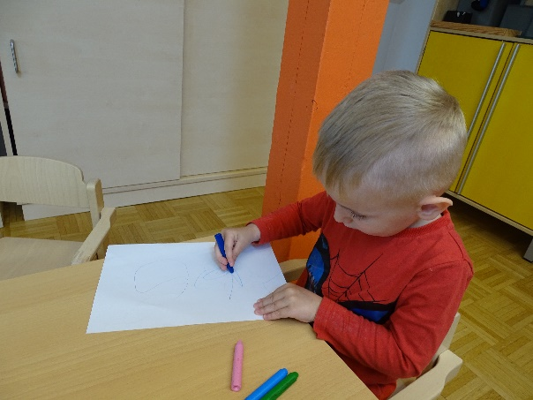

Vergleiche nie ein Kind mit einem anderen, sondern immer nur mit sich selbst

Beobachten setzt Wahrnehmen sowie eine gerichtete Aufmerksamkeit auf Aktivitäten und Aussagen von Kindern voraus. Es gibt eine Vielzahl von Beobachtungsformen die alle ein Ziel verfolgen:

Die Themen und Interessen der Kinder erkennen und festhalten.

Um das Lernen und die Lernwege für Ihr Kind und Sie als Eltern deutlich zu machen, dokumentieren wir diese Entwicklung und halten sie in Form von Lerngeschichten in der Portfoliomappe fest.

Außerdem führen wir unsere Beobachtungen mit Hilfe des schweizer Beobachtungsinstruments KiDiT (Kinder-Diagnose-Tool) durch und zeigen diese einmal jährlich in Form eines Entwicklungsgespräches auf.

Eine gute Zusammenarbeit mit Eltern/Erziehungsberechtigten ist uns sehr wichtig. Daher bieten wir vielfältige Möglichkeiten wie Tür- und Angelgespräche, Telefonate, Elternabende und Entwicklungsgespräche.

# Unsere Strukturen

In unserem Haus haben Kinder die Wahl zu entscheiden, wohin und mit wem sie sich bewegen, wann sie etwas beginnen oder beenden- oder gar selbst eine Tür hinter sich schließen, um in Ruhe spielen zu können.

Durch eine erkennbare Zeitstruktur, unterstützt durch Rituale und Signale, aber auch klare Regeln finden die Kinder Ordnung und Orientierung im Tagesablauf.



## Unser Tagesablauf

* Unser Tagesablauf gestaltet sich sehr flexibel und individuell. Die Bedürfnisse der Kinder stehen dabei im Vordergrund. Damit sich die Kinder im Tagesablauf gut orientieren können, ist es uns wichtig, dass sie bis 8:30 Uhr in die Einrichtung gebracht werden. Beim Bringen stehen wir auch gerne für einen kurzen Informationsaustausch mit den Eltern bereit.
* Am Vormittag steht neben geplanten Bildungsangeboten des pädagogischen Teams, das selbstgesteuerte Lernen der Kinder im Vordergrund.
* Außerdem bieten wir vormittags unsere gemeinsame Jause an, wobei wir großen Wert auf Ausgewogenheit und Regionalität legen.
* In unserer Ruhephase ist es uns wichtig, dass das Kind selbst entscheiden kann, ob es schlafen oder nur rasten möchte. Kein Kind wird bei uns zum Schlafen oder Wachbleiben gezwungen!
* Für die Ganztageskinder gibt es bei uns in der Einrichtung ein gemeinsames Mittagessen in ansprechender Atmosphäre!

## 

Der Eintritt in die Kinderkrippe ist eine große Veränderung im Leben eines Kindes und seiner Eltern. Für das Kind ist es die erste längere Trennung von den Eltern. Außerdem bewegt es sich in einer neuen Umgebung und lernt einen unbekannten Tagesablauf, neue Kinder und Erwachsene kennen.

Um einen guten Einstieg zu ermöglichen, versuchen wir gemeinsam mit den Eltern eine Brücke von Zuhause zur Kinderkrippe zu bauen. Dies geschieht mit unserer Orientierung an dem „Berliner Eingewöhnungsmodell“.

Den ersten, zweiten und dritten Tag verbringen die Eltern bzw. die Bezugsperson gemeinsam mit dem Kind (ca. 1- 1,5 Stunden) in der Kinderkrippe.

An dem vierten Tag findet der erste Trennungsversuch statt welcher über die weitere Vorgehensweise Aufschluss gibt.

Akzeptiert das Kind seine neue Umgebung und uns als sicheren Hafen, kann die Eingewöhnungsphase beendet werden.

## Unsere Eingewöhnung

Friedrich Fröbel

## 

## Regelung bei Krankheitsfall

## 

Kinder sind wie Blumen - man muss sich zu ihnen niederbeugen, wenn man sie erkennen will

## 

## 

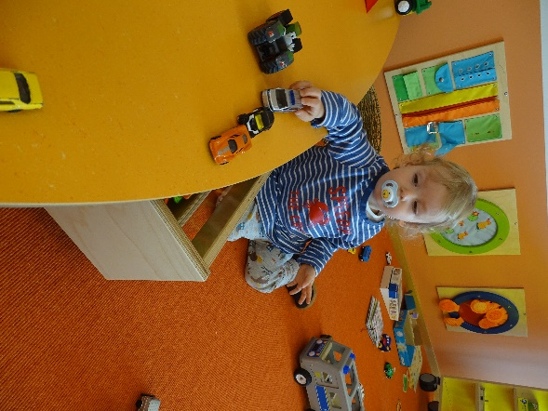

## Regelung bei Krankheitsfall

Bei Krankheit dürfen die Kinder unsere Einrichtung nicht Besuchen. Wir bitten darum, uns über das Fernbleiben zu informieren.

Arzneimittel jeglicher Art dürfen von uns nicht verabreicht werden, außer es handelt sich um Allergiemittel oder lebenserhaltende Medikamente.

Kinder dürfen erst dann wieder die Kinderkrippe besuchen, wenn sie an allen Aktivitäten unseres Alltags uneingeschränkt teilnehmen können (Springen, Laufen etc…).

Bei Laus- und Nissenbefall werden Kinder nach Hause geschickt und dürfen die Einrichtung erst nissenfrei wieder besuchen.

Bei Infektionskrankheiten und Läusen besteht Meldepflicht, seitens der Eltern.

## 

## Feste

Unser Krippenjahr orientiert sich an den Festen im Jahreskreis wie Erntedankfest, Laternenfest, Weihnachten und ähnlichen.

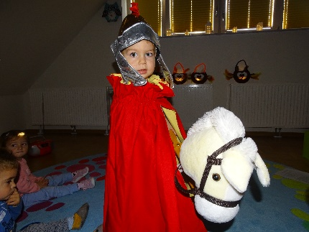

## Ausflüge

Laut gesetzlichen Richtlinien ist es uns nicht erlaubt ohne gesetzlich vorgeschriebenen Betreuungsschlüssel (1 Betreuungsperson 🡪 2 Kinder) das Gelände mit den Kindern zu verlassen.

Daher sind Ausflüge sowie Spaziergänge nur mit genügend Begleitpersonen möglich.

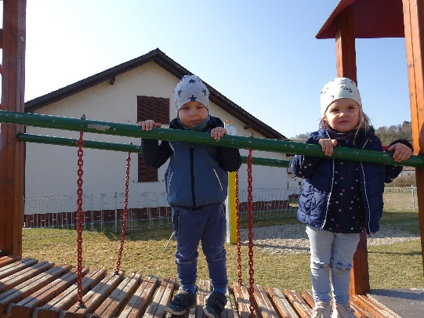

## 

# Quellenverzeichnis

* Leitfaden zur Erstellung und Überarbeitung einer pädagogischen Kon-zeption Eine WERTEvolle Konzeption als Visitenkarte der Einrichtung, Amt der Steiermärkischen Landesregierung Abteilung 6 - Referat Kinderbildung- und -betreuung Pädagogische Qualitätsentwicklung (02/2019)
* Steiermärkisches Kinderbildungs- und Betreuungsgesetz, LGBI. Nr. 22/2000, zuletzt i.d.F. LGBI. Nr.: 19/2019
* KiDiT (Kinder Diagnose Tool) – Ein kombiniertes Beobachtungsverfahren (2017)
* Charlotte Bühler Institut im Auftrag der Bundesländer Österreichs (2009) Bundesländerübergreifender BildungsRahmenPlan für elementare Bildungseinrichtungen in Österreich
* Werte leben, Werte bilden – Wertebildung im Kindergarten, pädagogische Hochschule Niederösterreich im Auftrag des Österreichischen Integrationsfonds in Kooperation mit dem Bundesministerium für Bildung, Wissenschaft und Forschung (2018)